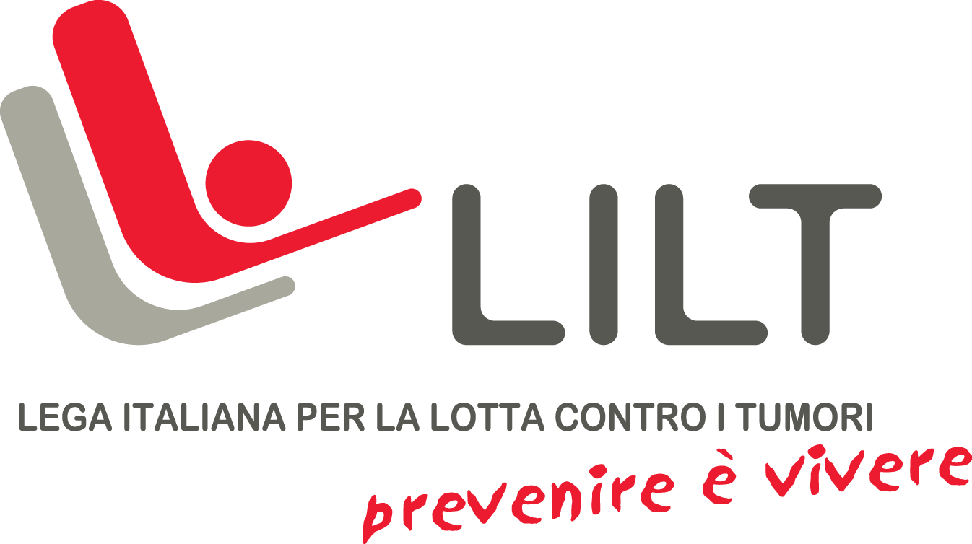

Guadagna Salute con la LILT: la promozione della salute nelle Scuole Secondarie di primo grado

Introduzione:
Di recente si è affermato il concetto di “Salute in tutte le politiche” che vede il coinvolgimento attivo del cittadino e della comunità nelle scelte salutari relative agli stili di vita.
Molte evidenze di letteratura e buone pratiche testimoniano l’efficacia di tale approccio per promuovere l’adozione di stili di vita favorenti la salute, soprattutto negli “Ambienti scolastici” che, tra l’altro, il Piano di azione dell’OMS – Regione europea 2016–2020, individua come strategici e per il quale promuove un network di riferimento: la rete “Schools for Health in Europe- SHE”.
I comportamenti non salutari spesso si instaurano durante l’infanzia e l’adolescenza.
La modificazione del contesto scolastico, l’intervento diretto dei docenti in classe, l’educazione fra pari e la sensibilizzazione delle famiglie sono aspetti cardine degli interventi preventivi sostenuti dalla Lega Italiana per la Lotta contro i Tumori.

Caratteristiche generali dei progetti scolastici LILT:
- Integrazione con gli interventi del Servizio Sanitario Nazionale e Regionale e attuazione di protocolli d’intesa a sostegno della continuità degli interventi;
- contributo alla modificazione graduale e concertata del contesto scolastico per renderlo coerente a un processo di Scuole che promuovono Salute (policy);
- valorizzazione del ruolo dei docenti in un curriculum orientato alla acquisizione e potenziamento di competenze trasversali disciplinari degli allievi;
- valorizzazione della Educazione fra pari per il potenziamento dell’efficacia degli interventi nel tempo;
- superamento della pratica dell’esperto in classe (se non come supporto al docente per attività che necessitano di una interazione specifica);
- facilitazione della interazione con il territorio anche attraverso l’organizzazione di Concorsi e altre modalità inclusive della collettività;
- coinvolgimento delle famiglie nelle scelte salutari dei figli;
- diffusione di programmi educativi risultati efficaci sulla base di studi e trial randomizzati;
- attenzione alla relazione fra salute, ambiente e esposizione a rischi ambientali;
- miglioramento della adesione dei giovani alle campagne di screening e prevenzione oncologica anche attraverso il loro contributo diretto alla sensibilizzazione delle famiglie;
- avvicinamento dei giovani al volontariato

Il Programma LILT per le Scuole secondarie di Primo Grado
Benessere e salute:
Intervento educativo sulla Prevenzione degli stili di vita a rischio legato alla acquisizione di competenze trasversali su fumo, alcol, alimentazione e movimento.
L’intervento comprende: 20 ore di attività per gli studenti (differenziate nei tre anni di scuola secondaria di prima grado; 8 ore di formazione per i docenti da parte degli operatori LILT di cui 4 comuni ai tre anni e 4 differenziate; corso di 8 ore per i genitori

Programma rivolto alle classi:
Classi prime: Benessere psicofisico, alimentazione e movimento

Primo modulo: emozioni, stati d’animo e sentimenti: tre componenti principali della vita affettiva:
Il modulo affronta le relazioni fra emozioni primarie, stati d’animo (umore) legati a autostima, storia personale, temperamento, elaborazione cognitiva; sentimenti, atteggiamenti-giudizi e pregiudizi, opinioni e comportamenti con attività interattive che utilizzano laboratorio espressivo, comunicazione non verbale, gioco di ruolo.

Secondo modulo: Gusta in Salute.
Il modulo prevede queste attività:
Azione 1: laboratorio sensoriale: esercitazioni sulle relazioni fra i sensi chimici del gusto e dell’olfatto.
Azione 2: attività interattiva sulla relazione fra gusto, cibo e emozioni.
Azione 3: analisi della Piramide Alimentare per elaborare i prodotti che riguardano: cibi preferiti, cibi salutari e poco consumati, cibi da consumare il meno possibile.

Terzo modulo: Movimento e salute
Il modulo sviluppa 2 aspetti: rilassamento e bioenergetica; attività fisica non competitiva.
Azione 1: stimolare gli allievi a una pratica “normale” del movimento inserita nelle attività quotidiane con passeggiate, controllo del ritmo del respiro, consapevolezza di sé per la parte della bioenergetica e programma di attività fisica non competitiva per l’applicazione del movimento solidale. (i dettagli delle attività sono riportati sul sito www.luoghidiprevenzione.it).

Quarto modulo: Il mio stile di benessere individuale: la classe rielabora il proprio profilo di benessere psicofisico a partire dai prodotti dei tre moduli e lo condivide con i genitori in uno o più incontri collettivi.

Classi seconde: Benessere psicofisico, prevenzione dell’abitudine al fumo Il Progetto LILT diffonde i contenuti del programma Liberi di scegliere (scaricabile dal sito www.luoghidiprevenzione.it), riadattamento di un programma canadese supportato da prove di efficacia. E’ suddiviso in 5 moduli didattici gestiti dai docenti delle diverse discipline e percorso di formazione per i docenti gestito da operatori LILT e del SSN.

Classi terze: benessere psicofisico e prevenzione dei comportamenti a rischio:

Modulo 1: Le competenze affettive in adolescenza: la scuola come luogo di esperienza emozionale: 4 ore: riconoscere l’affettività, conoscere gli alfabeti affettivi, comprendere e esprimere l’affettività per saperla gestire.

Modulo 2: La relazione fra emozioni e comportamenti a rischio : fattori protettivi e fattori si rischio per la salute rispetto ai 4 stili di vita esaminati con laboratori scientifici e esperienziali

Modulo 3: inserimento delle competenze di salute e delle competenze traversali acquisite nel profilo di orientamento formativo e professionale

Per avere informazioni più dettagliate rispetto al programma e per aderire alla sperimentazione del progetto LILT per l’anno scolastico 2016/2017 scrivere a: infoscuola@lilt.it
Per scaricare il materiale già disponibile consultare il sito www.luoghidiprevenzione.it registrandosi al link LILT/ scuola

